
Comunicat de presă

De la link building în teambuilding cu agenția de SEO DWF
12 decembrie 2017 · Echipă și numiri
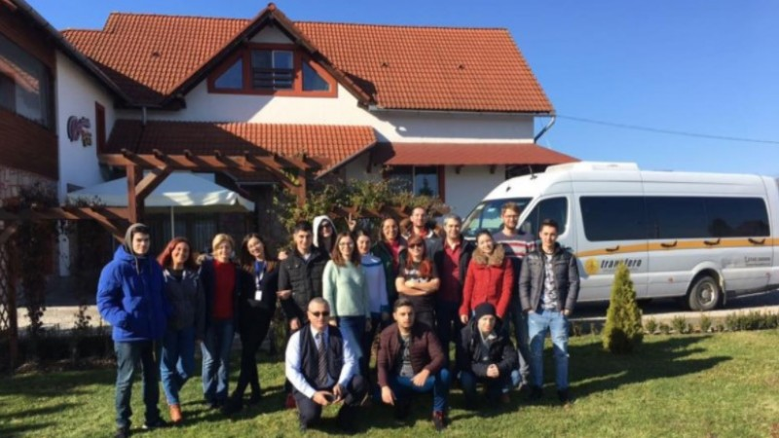
Succesul unei companii se bazează, în primul rând, pe capacitatea întregii echipe de a se adapta la schimbările care apar, chiar și de la o zi la alta, în domeniul în care își desfășoară activitatea. Provocările dar și oportunitățile apar la fiecare pas și singurul mod în care ștacheta poate fi ținută sus este ca fiecare dintre oamenii care alcătuiesc o echipă să țină pasul cu restul colectivului, aducând în joc experiența și cunoștințele acumulate, pe care să le împărtășească și celorlalți. Astfel, cei care s-au angajat pentru un țel comun își pot atinge mult mai ușor scopul, și anume acela de a oferi servicii de cea mai bună calitate.
Tocmai de aceea, la începutul lunii noiembrie, întreaga echipă DWF a participat la un team building. Venind din departamente diferite, dar având aceeași direcție, membrii companiei au avut ocazia să se cunoască mai bine, să își împărtășească experiențele și să își sudeze relațiile colegiale.
Destinația aleasă pentru desfășurarea activităților de team building a fost departe de zgomotul și agitația orașului, la Întorsura Buzăului. Locația a fost sugerată de către TUI Travel Center, companie pentru care DWF oferă servicii de SEO de mai bine de doi ani și cu care are o colaborare foarte bună. Agenția de turism este una dintre cele mai cunoscute din lume și pune la dispoziția celor pasionați de călătorii oferte de vacanțe de nerefuzat. Destinațiile și pachetele turistice, sub formă de vacanțe charter și vacanțe exotice, disponibile pe site-ul companiei au prețuri accesibile, iar ofertele sunt din cele mai variate, având posibilitatea cazării în peste 500.000 de hoteluri din toată lumea.
Până la Întorsura Buzăului, echipa DWF a călătorit cu un microbuz pus la dispoziție de compania de transport Transfero. Flota Transfero este formată din peste 100 de microbuze și autocare clasificate la cele mai înalte standarde de confort. Călătoriile puse la dispoziția clienților acestei companii sunt o adevărată plăcere, mulțumită experienței vaste a conducătorilor auto, a prețurilor corecte și a informațiilor clare cu privire la serviciile oferite.
DWF s-a bucurat pe deplin de un transport sigur și rapid până la locul desfășurării team buildingului. Acolo, echipa a fost așteptată de un trainer care a ajutat pe fiecare membru în parte să învețe să comunice mai eficient, să își dezvolte spiritul de echipă și să se dezvolte alături de colegi.
Alex Dinu, un trainer specializat in activitati de team building, ne-a ajutat să spargem gheața cu un exercițiu de cunoaștere a întregii echipe. Deși tot colectivul DWF își desfășoară activitatea în același birou, ne concentrăm mult pe respectarea deadline-urilor și a sarcinilor pe care ni se asumăm, așa că în acest team building am avut ocazia să ne cunoaștem mai bine.
„Comunicarea, colaborarea și spiritul de echipă au fost cele mai importante trei puncte pe care le-am atins, cu ajutorul jocurilor la care am luat parte. Oricât de uniți eram înainte, acest team building ne-a apropiat și ne-a ajutat să ne cunoaștem mult mai bine.
Sunt ferm convins ca vom ști să ne adaptăm mai ușor la schimbări, să fim mai organizați, să ne recunoaștem greșelile și să coordonam mai eficient sarcinile pe care le avem de îndeplinit, atțt unii față de ceilalți, cât și față de clienții noștri”, a declarat Sorin Drăghici, managing partner DWF.

Despre DWF
DWF este o agenție de digital marketing construită în jurul performanței, tehnologiei și datelor. Agenția reunește specialiști din SEO, Paid Media, Social Media, Content și AI pentru a dezvolta strategii integrate și a transforma obiectivele de business în rezultate măsurabile.

Contact pentru presă
Mona Ilie
Contact relații media
mona@dwf.ro
Comunicat publicat pe https://dwf.ro/companie/comunicate-de-presa/de-la-link-building-in-teambuilding-cu-agentia-de-seo-dwf

